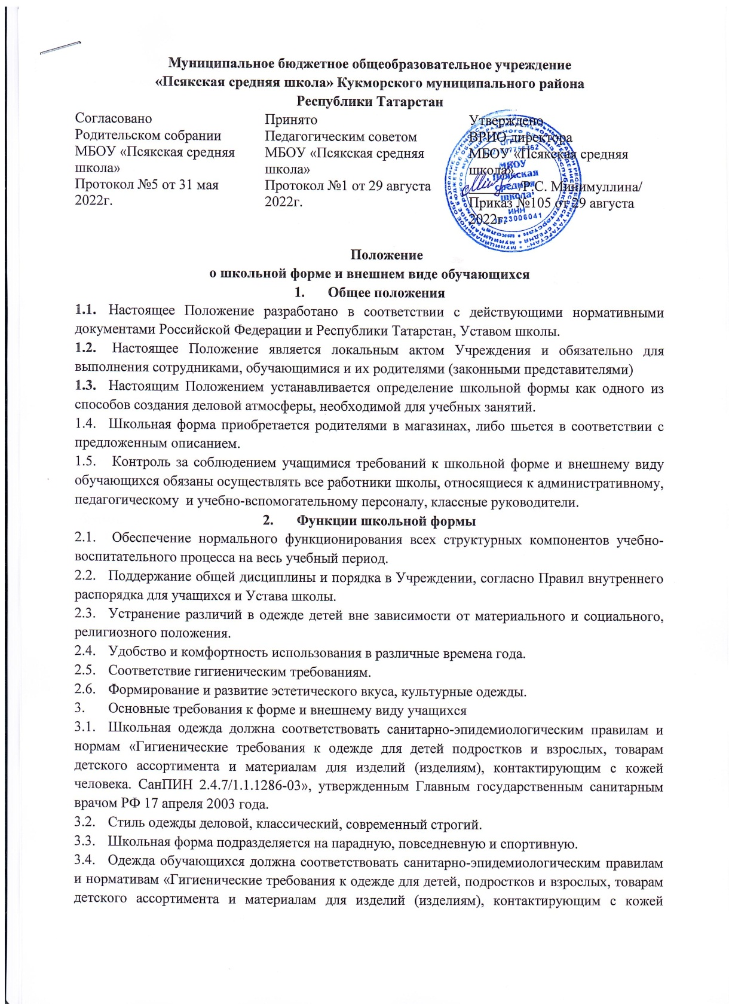 3
3.5. Туфли на низком каблуке с подошвой, не оставляющей полосок. Подошва в обуви должна быть гибкой. (Высота подошвы не должна быть более 0,7 см; высота каблука не должна превышать 2 см.) Внешний вид должен соответствовать общепринятым в обществе нормам делового стиля и носить светский характер.
IV. Права, обязанности и ответственность.
4.1. Учащийся и родители имеют право:
Выбирать место пошива и покупки школьной формы, сменной обуви.
4.2. Учащиеся обязаны:
-Носить повседневную школьную форму ежедневно.
-Бережно относиться к форме других учащихся.
Спортивная форма в дни уроков физической культуры приносится с собой.
В дни проведения торжественных линеек, праздников школьники надевают парадную форму. Одежда должна быть обязательно чистой, свежей, выглаженной.
4.3. Учащимся не рекомендуется:
4.3.1. Приходить на учебные занятия без школьной формы.
4.3.2. Посещать занятия без второй обуви.
4.3.3.Ношение обучающимися одежды, обуви и аксессуаров с травмирующей фурнитурой;
одежды с яркими надписями и изображениями, одежды и аксессуаров, содержащих символику экстремистских организаций, а также пропагандирующих психоактивные вещества и противоправное поведение; атрибутов одежды, закрывающих лицо (кроме случаев, обусловленных состоянием здоровья учащихся). Ношение брюк и юбок с заниженной талией и (или) высокими разрезами, декольтированных платьев и блуз, одежды бельевого стиля, массивной обуви на толстой платформе, туфель на высоких каблуках (свыше 7 см), массивных украшений.
4.3.4. Появляться в образовательном учреждении с экстравагантными стрижками и прическами,
с окрашенными и распущенными волосами, с маникюром и макияжем, с пирсингом.
5. Ответственность
5.1. В случае, если учащийся пришел в школу без школьной формы, он на занятия допускается, но при этом дежурный администратор (учитель, классный руководитель), уполномоченное лицо делает запись для родителей с предупреждением о том, чтобы родители приняли соответствующие меры, т.е. обеспечили приход в школу своего ребенка в школьной форме.
5.3. Если нарушения со стороны учащегося повторяются, то классный руководитель имеет право вызвать родителей для подробных и повторных инструкций по соблюдению учащимися, установленных настоящим положением требований к школьной форме и внешнему виду школьников.
5.4. К обучающимся, не соблюдающим требования к школьной форме и внешнему виду, установленными настоящим Положением, могут быть применены меры дисциплинарного
взыскания - замечание, выговор, отчисление из организации, осуществляющей образовательную деятельность (в соответствии со статьей 43 федерального закона от 29.12.2012
N 273-ФЗ «Об образовании в Российской Федерации»).
VI. Родители имеют право:
6.1. Обсуждать на родительских комитетах класса и школы вопросы, имеющие отношение к школьной форме, выносить на рассмотрение Управляющего совета предложения в отношении школьной формы.
6.2. Приглашать на классный родительский комитет, Совет школы родителей, дети которых уклоняются от ношения школьной формы, и применять к таким родителям меры в рамках своей компетенции.
VII. Родители обязаны:
7.1. Приобрести школьную и спортивную формы, вторую обувь до начала учебного года.
7.2. Ежедневно контролировать внешний вид учащегося перед выходом его в школу в соответствии с требованиями Положения.
7.3. Следить за состоянием школьной формы своего ребенка, т.е. своевременно ее стирать по мере загрязнения.
7.4. Прийти на Совет профилактики правонарушений по вопросу неисполнения данного Положения.
VIII. Ответственность родителей
8.1.За ненадлежащее исполнение или неисполнение родителями данного Положения родители несут административную ответственность, определенную Управляющим советом в рамках его компетенции.
IX. Права классного руководителя
Классный руководитель имеет право:
9.1. Разъяснить пункты данного Положения учащимся и родителям под роспись.
10. Обязанности классного руководителя
Классный руководитель обязан:
10.1. Осуществлять ежедневный контроль на предмет ношения учащимися своего класса
школьной формы и второй обуви перед началом учебных занятий.
10.2. Своевременно (в день наличия факта) ставить родителей в известность о факте отсутствия
школьной формы у учащегося, приглашать на Совет профилактики правонарушений.
10.3. Действовать в рамках своей компетенции на основании должностной инструкции.
XI. Ответственность классного руководителя
За неисполнение или ненадлежащее исполнение должностных обязанностей несет ответственность, предусмотренную трудовым законодательством РФ, локальными актами образовательного учреждения.

